学号 22009200437

西安电子科技大学
本科生毕业设计（论文）中期报告

题目 | 智能体协同优化与情感交互的AI时间规划系统
学生姓名 | 周闽隆
专业 | 计算机科学与技术专业
学号 | 22009200437
指导教师 | 董乐
报告日期 | 2026年3月19日星期四

西安电子科技大学本科生院制

西安电子科技大学
本科生毕业设计（论文）中期报告要求

一、本科生在完成学位论文开题之后三个月内，必须进行学位论文中期考核，考核由各学院自行组织，具体要求参照毕业设计文件执行。
二、中期考核结论分为两种：1.通过，按专家意见修改后继续学位论文撰写工作；2.不通过，重新考核，正式答辩前达不到通过标准的，答辩延期进行。
三、中期报告由学生填写，填写完成后，需在限定时间内，在教务系统中上传最终版（如有更新，可重新上传覆盖）。
四、中期考核时需携带此表，本表一式三份，本人、指导教师、学院各一份，用A3纸张正反套印；承担毕业设计单位审核盖章后的表格最终胶装入存档论文中。
五、表格填写要求：正文字体宋体，字号小四，行间距固定值20磅，可续页，请勿更改表格样式。

1、毕业设计工作是否更换题目及是否按开题报告预定的内容及进度安排进行
并未更换题目。
正在按开题报告预定的内容及进度安排进行

- 目前已完成的研究工作及结果（内容要详实充分）
目前已完成的研究工作，主要集中在 AI 秘书前期版本的系统设计与实现、LangChain + OpenClaw 框架学习与 Demo 搭建，以及典型功能场景的实验验证三个方面。现阶段的成果应主要理解为“改动之前已经完成的内容”，即在后续架构优化之前，系统已经具备的基础能力和已经完成的阶段性研究结果。
（1）已完成的研究内容
已经完成 AI 秘书前期版本的基础框架设计与功能实现。该版本以中央调度服务为核心，通过关键词检测、简单意图判断和条件分支路由，将用户输入分别分发到任务识别、日程规划、对话回复和外部工具查询等模块中处理，形成了一个可运行的 AI 秘书原型。该原型已经能够支持任务创建、日程建议、日常对话和基础工具查询等常见使用场景，为后续深入研究提供了直接的工程基础。
围绕 LangChain + OpenClaw 开展了前期学习与实践工作。其中，LangChain 主要用于理解大语言模型调用、提示词组织、链式处理和任务编排等基础思路；OpenClaw 则主要用于学习多模块协作和智能体工作流组织方式。在此基础上，已经完成相关 Demo 的搭建，并针对 AI 秘书场景进行了初步验证，说明将大模型能力引入时间管理系统具有较好的实现可行性。
同时实现了一套面向个人用户的智能时间管理系统。系统采用前后端分离架构，前端基于 Vue 3 框架开发，后端基于 Node.js/Express 搭建，数据持久化使用 MongoDB。系统整体采用移动端优先的单页应用设计，通过底部导航栏组织各功能入口，为用户提供任务管理、日程规划、专注计时、数据统计和 AI 智能辅助等一站式时间管理能力。
系统整体结构：
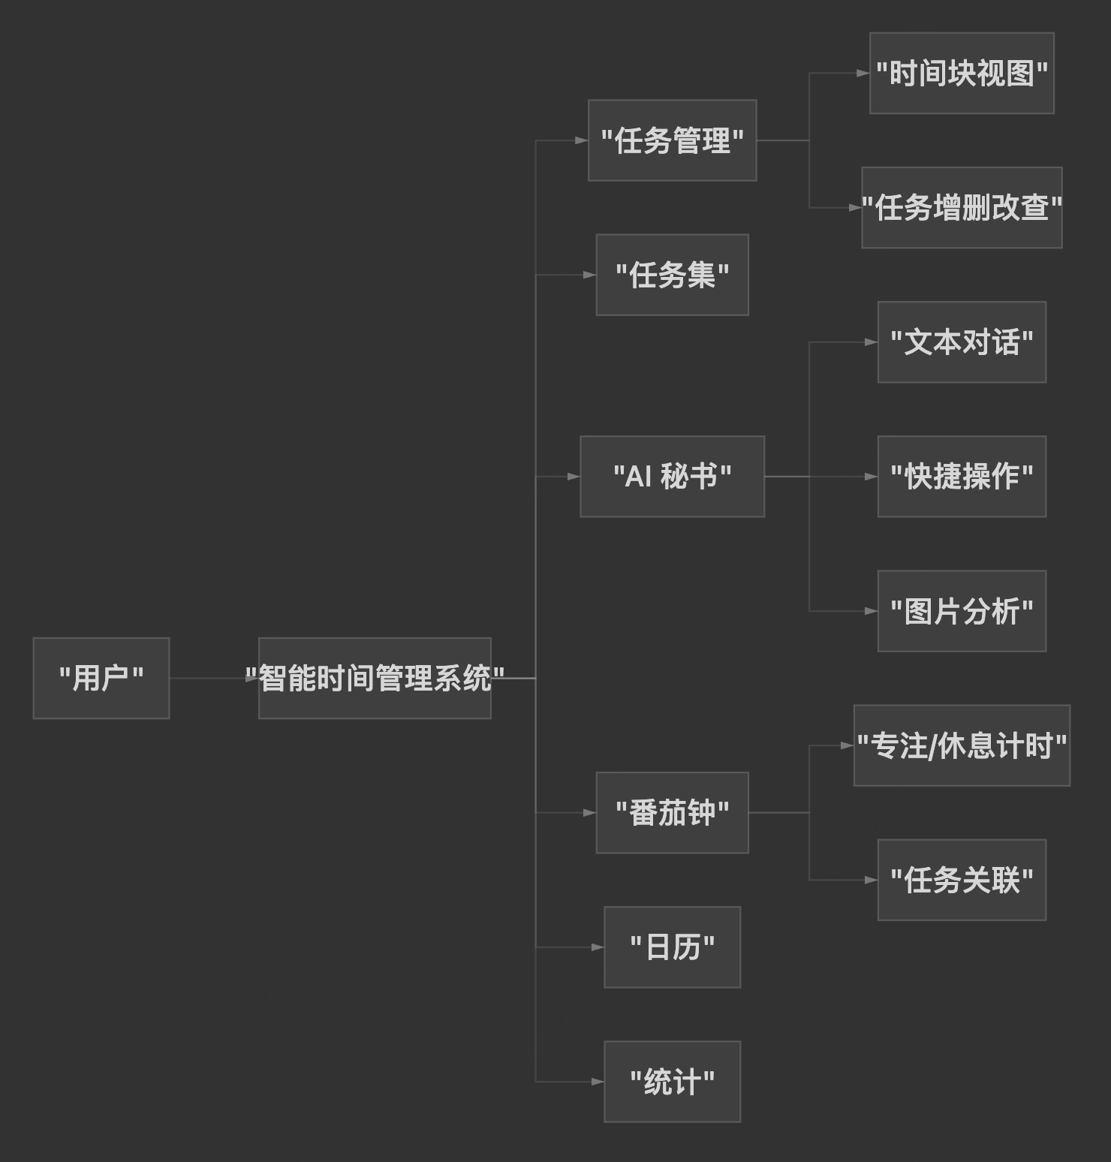
目前系统已完成的主要功能模块及其核心能力如表所示
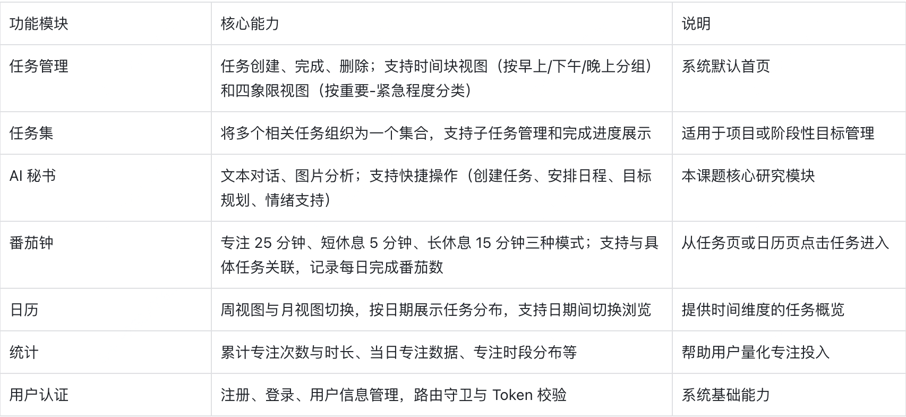

系统界面展示
任务管理页面（时间块视图）：

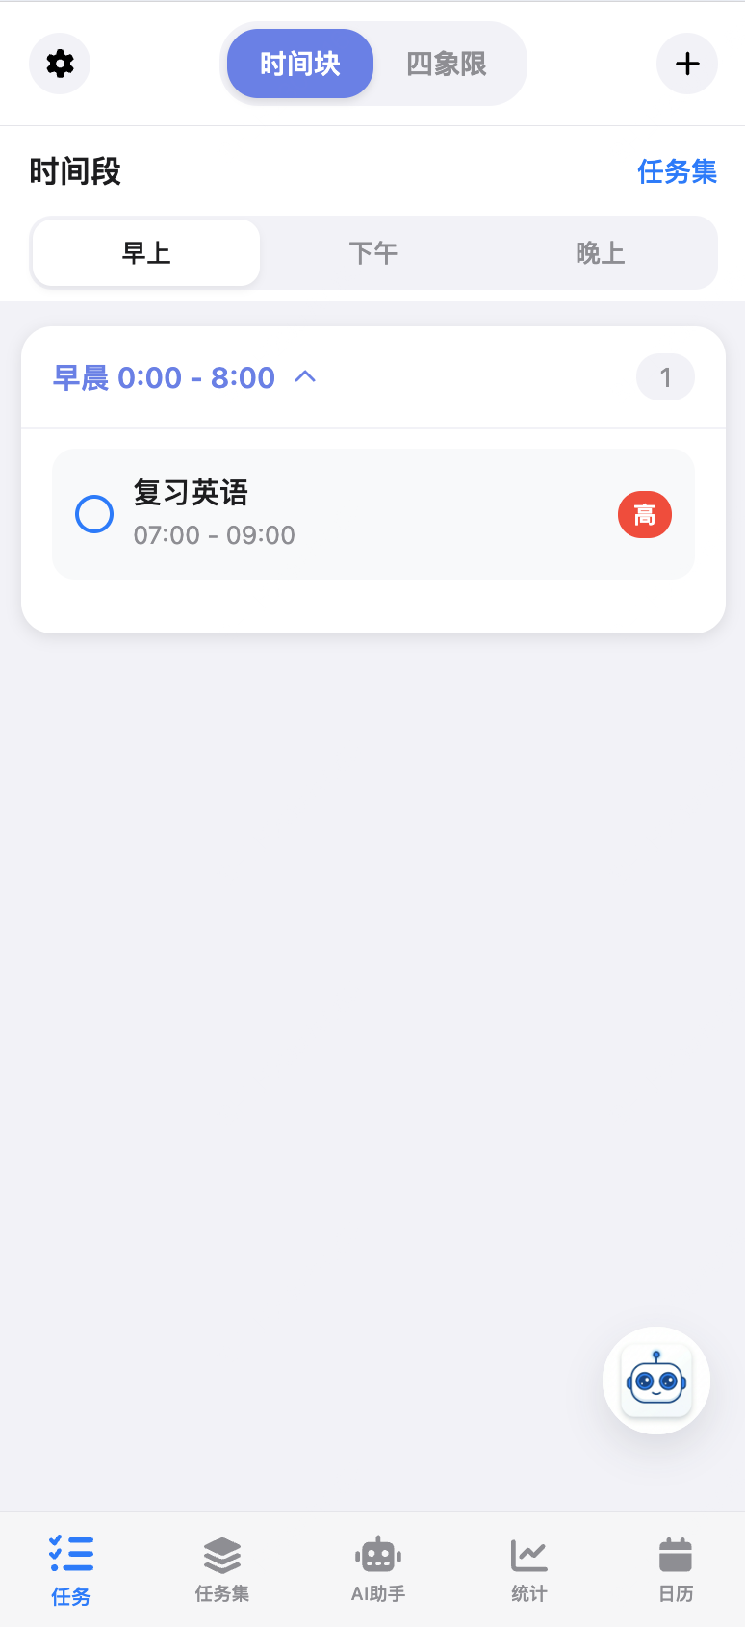
AI 秘书对话页面：

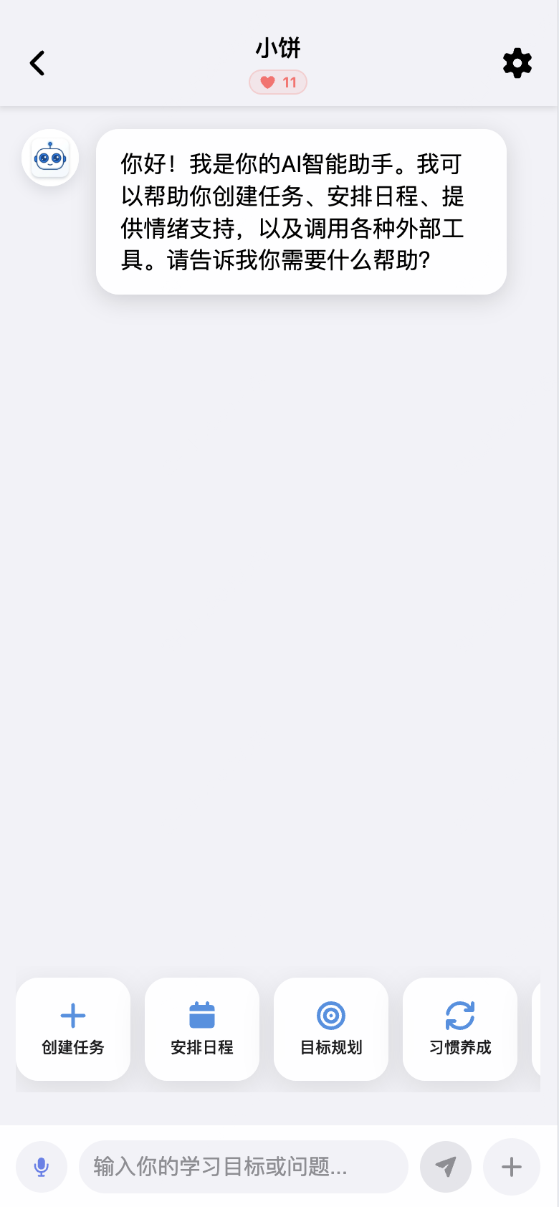

统计页面：
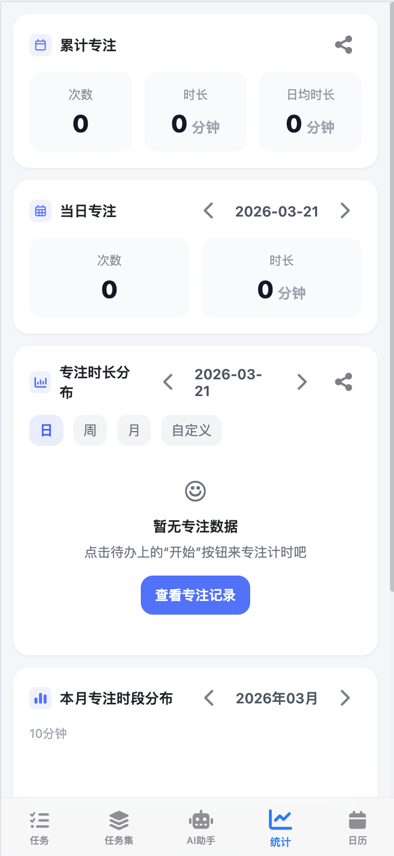
（2）实验方案
为了验证前期版本 AI 秘书的可行性，本课题围绕典型用户场景设计了实验方案，重点考察系统在任务处理、日程规划、对话交互和整体联通性方面的表现。实验主要采用场景驱动方式进行，通过构造代表性输入，观察系统在路由、调用和输出环节的执行效果。
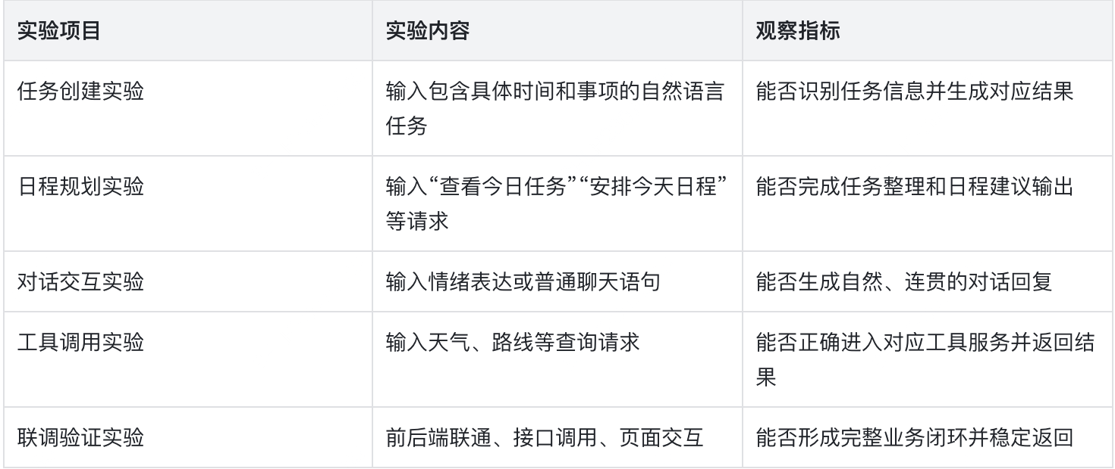
（3）算法框架与系统流程
前期版本的 AI 秘书整体处理流程如图所示。该阶段系统已经形成了“中央调度服务 + 条件路由 + 各功能模块独立处理”的基础框架，这也是目前已完成研究工作的核心成果之一。
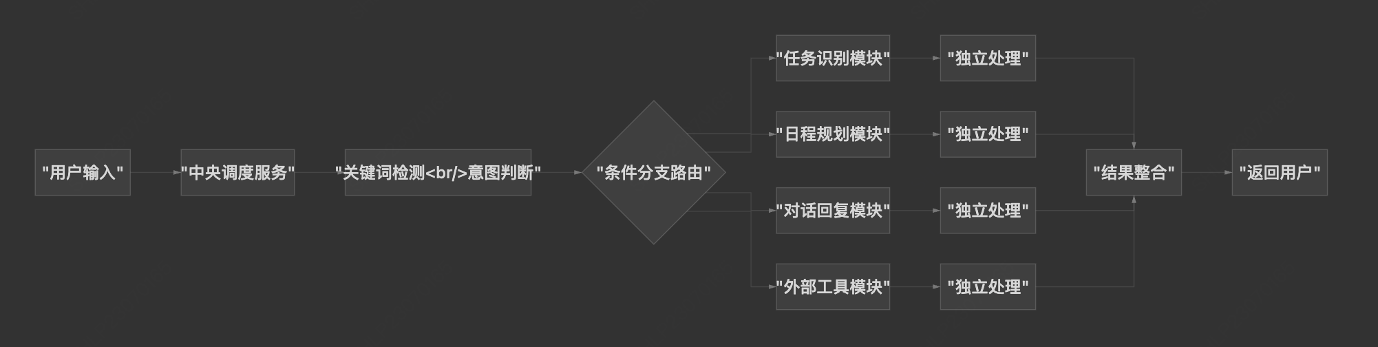
从该流程可以看出，系统已经具备基础的中央路由能力，能够将不同类型的输入分发到相应模块中处理，并最终输出统一结果。这说明 AI 秘书前期原型已经基本形成。
（4）实验结果与分析
根据目前已完成的功能联调和典型场景测试，前期版本 AI 秘书已经取得了较为明确的阶段性结果。其主要实验结果如表所示。
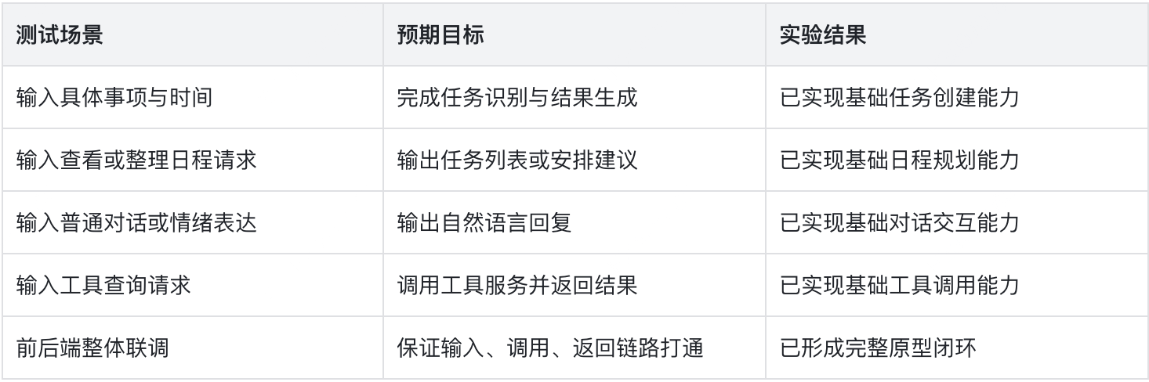
为了进一步进行定量化描述，本阶段已完成成果可归纳为
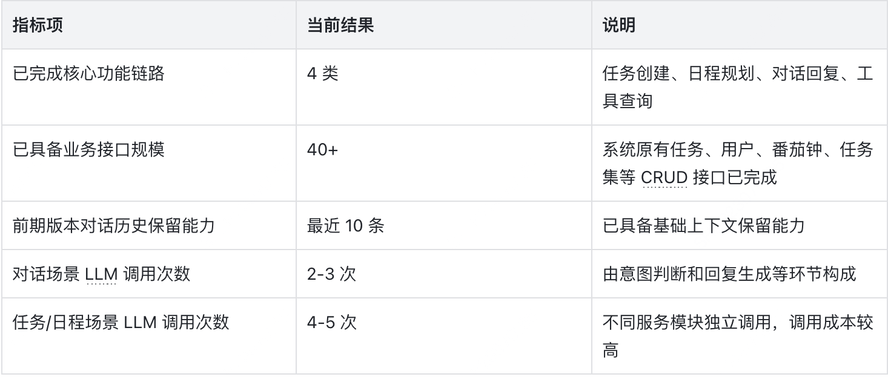
从实验结果可以看出，目前版本 AI 秘书已经完成了基础原型搭建，并在任务处理、日程规划、对话回复和工具服务等方面实现了初步功能闭环，具备一定的可用性。同时，实验结果也表明该方案仍存在模块之间协同不足、路由方式相对粗糙、调用链路较长等问题，这些问题也正是后续继续优化系统架构的重要依据。

3．后期拟完成的研究工作及进度安排（要有可行性）
后期工作将在现有 Demo 和已有实现基础上继续展开，重点以“完善已有功能、提升系统稳定性、补充测试结果和完成论文撰写”为主，不再进行过大范围的技术扩展，整体安排较为可行。
首先，将继续完善 AI 秘书模块现有的自动路由与任务处理能力。结合当前已经实现的调度流程，进一步优化用户输入识别、任务创建、任务整理、日程安排和情绪回复等功能，使系统在常见场景下的处理结果更加稳定、准确。对于目前已经实现的一些功能点，如任务去重、优先级调整、状态隔离和快捷交互流程等，后续也将继续进行细化和完善。
其次，将继续对现有系统进行联调和测试。重点围绕典型使用场景展开，例如任务创建、日程安排、情绪陪伴、任务整理以及多轮对话等，进一步观察系统在真实使用过程中的表现，整理实验现象与测试结果，为论文中的系统实现与实验分析部分提供支撑材料。
再次，将在现有研究和实现基础上同步推进论文写作工作。后续将结合前期调研、框架探索、Demo 搭建情况以及已有功能实现过程，逐步完成论文中需求分析、系统设计、关键实现、测试分析和总结展望等部分内容。

4．存在的困难与问题
当前研究过程中存在的主要困难，集中体现在用户意图的自动识别与路由，以及 AI 秘书整体框架设计两个方面。
一方面，用户输入往往具有自然语言表达灵活、语义边界不清晰、单次输入包含多重意图等特点。例如，用户一句话中可能同时包含任务创建、日程安排和情绪表达等内容，这就对系统的意图识别与自动路由能力提出了更高要求。如果路由策略设计不够合理，容易出现误判、漏判或执行顺序不当的问题，从而影响系统输出质量。
另一方面，在 AI 秘书框架设计上，如何实现多个模块之间高效协同，也是当前的一个重点难点。系统不仅需要考虑各功能模块的职责划分，还需要解决状态共享、上下文传递、执行顺序控制、结果整合以及异常处理等问题。尤其是在从原有较简单的调用逻辑向多智能体协同架构过渡的过程中，如何兼顾系统复杂度、实现成本与研究进度，是需要持续权衡和优化的关键问题。
此外，在个性化输出方面，情绪信息、任务结果和上下文记忆之间的融合机制仍需进一步完善。如何让系统在保证执行准确性的同时，兼顾回应的自然性、连续性和个体差异，也是后续研究需要继续解决的问题。

5．如期完成全部论文工作的可能性
一定能够如期完成全部论文工作

6、指导导师意见

导师签名：

年 月 日
7、中期报告检查组意见
（中期考核结论分为两种：1.通过，按专家意见修改后继续学位论文撰写工作；2.不通过，重新考核，正式答辩前达不到通过标准的，答辩延期进行。评语重点指出中期报告存在的问题并提出具体修改意见和建议。）

组长签名：

成员签名：

年 月 日
8、承担毕业设计单位审核（盖章）
（校内毕设学生由学院审核，校外毕设学生由承担毕设企业或单位审核）

审核意见：

盖章：

年 月 日

